Конспект урока с использованием информационных технологий «Школа будущего»
номинация «Использование программных продуктов «1С» в организации образовательной деятельности»
Учитель: Кондря Ирина Николаевна МБОУ ООШ № 3,г. Гуково, Ростовской области
Предмет: русский язык Класс: 5
Тема урока: «Правописание о - ё после шипящих в корнях слов»
Программный продукт: «1С: Школа. Русский язык, 5-6 классы. Морфемика. Словообразование».

№ п/п | Этапы работы | Содержание этапа
1. | Организационный момент, включающий:  • постановку цели, которая должна быть достигнута учащимися на данном этапе урока (что должно быть сделано учащимися, чтобы их дальнейшая работа на уроке была эффективной)  • определение целей и задач, которых учитель хочет достичь на данном этапе урока;  • описание методов организации работы учащихся на начальном этапе урока, настроя учеников на учебную деятельность, предмет и тему урока (с учетом реальных особенностей класса, с которым работает педагог). | Цель: активизация внимания обучающихся. Психологически подготовить обучающихся к общению и предстоящему заданию. Доброжелательный настрой учителя и обучающихся.  Задачи: готовность класса к уроку. Быстрое включение класса в деловой ритм.  - прямое напоминание учащимся о том, что они должны проверить состояние своего рабочего места, указание на то, что должно быть на парте,  или  - косвенное побуждение (например: «Посмотрите на свою парту – всё ли готово к уроку?»).
2. | Опрос учащихся по заданному на дом материалу,  включающий:  • определение целей, которые учитель ставит перед учениками на данном этапе урока (какой результат должен быть достигнут учащимися);  • определение целей и задач, которых учитель хочет достичь на данном этапе урока;  • описание методов, способствующих решению поставленных целей и задач;  • описание критериев достижения целей и задач данного этапа урока;  • определение возможных действий педагога в случае, если ему или учащимся не удается достичь поставленных целей;  • описание методов организации совместной деятельности учащихся с учетом особенностей класса, с которым работает педагог;  • описание методов мотивирования (стимулирования) учебной активности учащихся в ходе опроса;  • описание методов и критериев оценивания ответов  учащихся в ходе опроса. | Цель: определить ЗУНы, которые обучающиеся усвоили на предыдущем уроке.  Задачи: установление правильности и осознанности выполнения домашнего задания всеми обучающимися, выявление пробелов и их коррекция. Оптимальность сочетания контроля, самоконтроля и взаимоконтроля для установления правильности выполнения задания и коррекции пробелов.  Тест по теме «Правописание чередующихся гласных а-о в корнях» с использованием ФЦИОР  http://fcior.edu.ru/card/7290/bukvy-o-a-v-kornyah-lag-lozh-i-rast-ros-p2.html  Если обнаружится незнание или слабые знания по выполнению задания:  - работа по памяткам «Правописание чередующихся гласных в корне слова» программного продукта «1С: Школа. Русский язык, 5-6 классы. Морфемика. Словообразование».  - выяснение лексического значения слов и способы их образования;  - после сверки с правильным вариантом ответа, задание закончить фразой: «У меня не получилось выполнить это задание, потому что… Чтобы знать этот материал, мне нужно…» (в конце урока это послужит одним из оснований выбора индивидуального ДЗ).  Мотивирование заключается в понимании учащимися целесообразности осуществляемой деятельности (от её качества зависит степень усвоения нового материала). Стимулирование осуществляется за счёт: а) положительного эмоционального подкрепления со стороны учителя успехов учащихся; б) личностно ориентированного характера обучения (учёт индивидуальных затруднений и помощь в их преодолении).
3. | Изучение нового учебного материала.  Данный этап предполагает:  • определение целей и задач, которые ставит перед собой учитель на данном этапе урока;  постановку конкретной учебной цели перед учащимися (какой результат должен быть достигнут учащимися на данном этапе урока);  • изложение основных положений нового учебного материала, который должен быть освоен учащимися (на основе содержания данного пункта эксперт выносит суждение об уровне владения педагогом предметным материалом);  • описание форм и методов изложения (представления)  нового учебного материала;  • описание основных форм и методов организации индивидуальной и групповой деятельности учащихся с  учетом особенностей класса, в котором работает педагог;  • описание критериев определения уровня внимания и интереса учащихся к излагаемому педагогом учебному материалу;  • описание методов мотивирования (стимулирования) учебной активности учащихся в ходе освоения нового учебного материала. | При изучении нового учебного материала используется программный продукт «1С: Школа. Русский язык, 5-6 классы. Морфемика. Словообразование».  - Цель: познакомить с правилом выбора гласных после шипящих в корнях слов, формировать умение дифференцировать орфограммы в морфемах; развивать орфографическую зоркость, навыки грамотного письма, устную и письменную речь учащихся; воспитать чувство сопричастности к общему делу, умение работать коллективно;  - Сформировать умение выбирать и объяснить буквы о или ё;  - Научиться графически выделять орфограмму.  Учитель:  Что можно сказать о буквах ж, ш, щ, ч, вспомнив фонетику, графику и связанную с ними орфографию?  Предполагаемые ответы обучающихся:  Эти буквы обозначают звуки [ж], [ш], [щ'], [ч']. Звуки, которые они обозначают, непарные по твёрдости и мягкости. [ж] и [ш] всегда твёрдые, а [щ'] и [ч'] всегда мягкие.  Сообщение темы и цели урока: сегодня мы познакомимся с правилом выбора гласных о – ё после шипящих в корнях слов.  «Правописание о - ё после шипящих в корнях слов».  (Обучающиеся самостоятельно определяют цели)  Учитель: Сказка про буквы Ж, Ш, Щ, Ч  Жили-были четыре буквы.  Были они очень дружны, потому что все четыре обозначали шипящие звуки: [ж], [ш], [щ'], [ч'].  Однажды госпожа Графика издала указ: писать разные гласные после букв, обозначающих твёрдые и мягкие согласные. Все буквы подчинились, кроме четырёх подруг.  Тогда госпожа Графика, которая очень любила свои буквы и всегда была добра к ним, поговорила с госпожой Орфографией и та издала три закона:  ЖИ, ШИ пиши через И (невзирая на их твёрдый характер).  ЧА, ЩА пиши через А и ЧУ, ЩУ пиши через У (несмотря на их мягкость).  Из-за О и Ё буквы чуть не поссорились:  "Ё – робко шептали Ч и Щ. – После нас и так пишутся две неподходящие для нас буквы, а после вас только одна И. Это несправедливо".  "О – шумели Ж и Ш. – Ё какая-то невыразительная буква: над ней даже точки не всегда ставятся: не поймёшь, то ли это Ё, то ли это Е ".  Так продолжалось долго… Пока не вмешалась госпожа Орфография. Она была очень сердита и, чтобы неповадно было капризничать и ссориться, издала сразу 8 правил! Для корней, суффиксов и окончаний. Причём разные для разных частей речи!  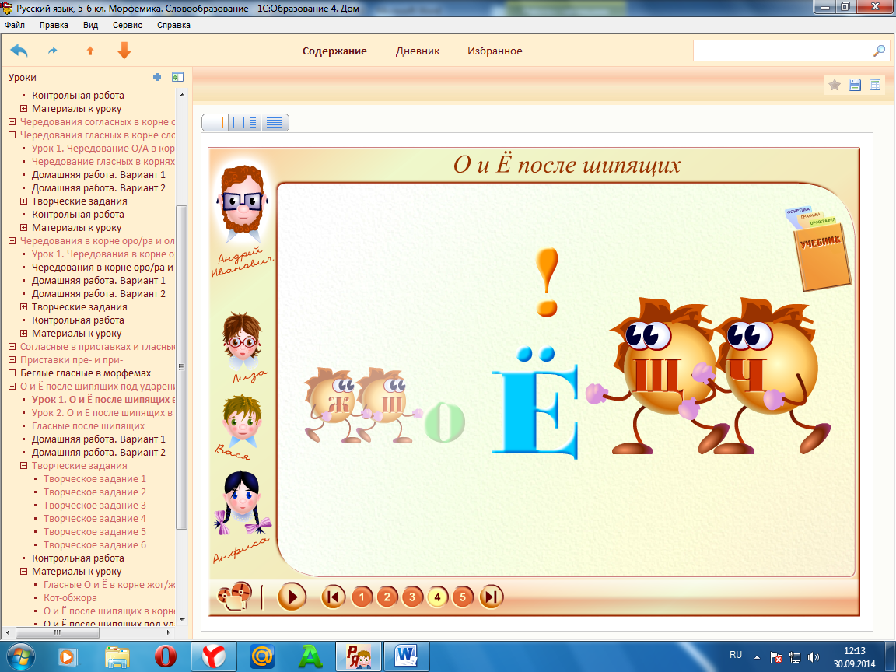  Ребята, попробуем сформулировать эти правила.  Предполагаемые ответы обучающихся:  В корнях после шипящих под ударением может писаться и ё, и о:  - ё следует писать, если в других формах слова или однокоренных словах без ударения пишется е: шёлк, потому что шелка; чёлка, потому что чело; жёлтый, потому что желтеть.  - о пишется, если в других формах слова или однокоренных словах без ударения не встречается е: кот-обжора, шорты.  Чтобы различать слова-омонимы, в корне глагола жёг следует писать ё, а в корне существительного – о: ожёг руку, сильный ожог.  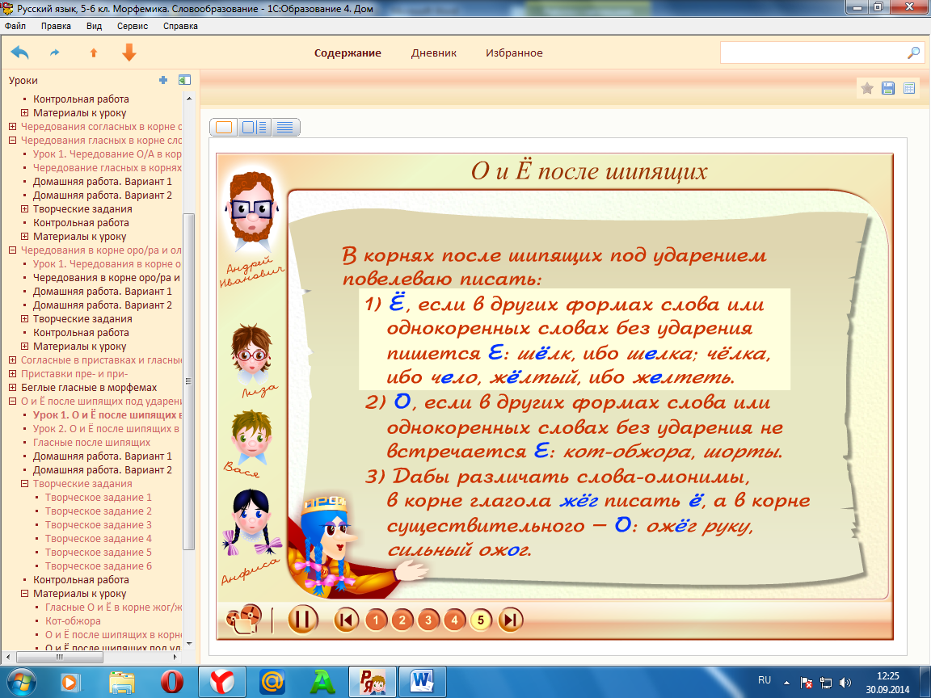
4. | Закрепление учебного материала, предполагающее:  • постановку конкретной учебной цели перед учащимися (какой результат должен быть достигнут учащимися на данном этапе урока);  • определение целей и задач, которые ставит перед собой учитель на данном этапе урока;  • описание форм и методов достижения поставленных  целей в ходе закрепления нового учебного материала с  учетом индивидуальных особенностей учащихся, с которыми работает педагог.  • описание критериев, позволяющих определить степень усвоения учащимися нового учебного материала;  • Описание возможных путей и методов реагирования на ситуации, когда учитель определяет, что часть учащихся не освоила новый учебный материал. | Цель: закрепить в памяти обучающихся ЗУНы, которые необходимы для самостоятельной работы по домашнему заданию. Добиться в ходе закрепления повышения уровня осмысленности изученного материала, глубины его понимания. Выработать соответствующие ЗУНы.  Задачи: Обеспечение восприятия осмысления и запоминания знаний и способов действий, связей отношений в объекте изучения (слова категории состояния). Установление правильности и осознанности усвоения учебного материала; выявление пробелов и неверных представлений и их коррекция. Активные действия обучающихся с объектом изучения; максимальное использование самостоятельности в добывании знаний, и овладении способами действий. Ликвидация типичных ошибок и неверных представлений обучающихся. Самостоятельное выполнение заданий, требующих применения знаний в знакомой и измененной ситуации.  Учитель:  мы с вами сформулировали правило о правописании о - ё после шипящих, применим знания на практике, начнем с задание на 5: Вставьте пропущенные буквы в слова  песня о Щ*рсе ч*рный кот громкий ш*пот ч*кнулись шампанским небольшой ож*г ружейный ш*мпол заж*г костер румяные щ*чки  Ответ:  песня о Щорсе чёрный кот громкий шёпот чокнулись шампанским небольшой ожог ружейный шомпол зажёг костер румяные щёчки  Учитель:  Можете ли вы объяснить, как вы применяли правило?  Предполагаемые ответы обучающихся:  - чёрный кот, громкий шёпот, румяные щёчки – пишем ё, потому что можно подобрать слова с е: чернеть, шептать, щека;  - песня о Щорсе, чокнулись шампанским, ружейный шомпол – пишем о, потому что слов с е нет;  - зажёг костер – глагол, пишем ё;  - небольшой ожог – существительное, пишем о.  Учитель:  Молодцы! Я вижу, вы хорошо освоили правило.  Еще я хочу предупредить вас о существовании таких заимствованных слов, в которых о после шипящих пишется и без ударения. Эти слова никак нельзя проверить, их нужно просто запоминать.  Учитель:  Выполним творческое задание, применяя изученное правило.  Какое чередование гласных в корне слова помогает правильно писать О и Ё после шипящих? Только ли после шипящих встречается это чередование? Ответить на этот вопрос вам помогут иллюстрации.  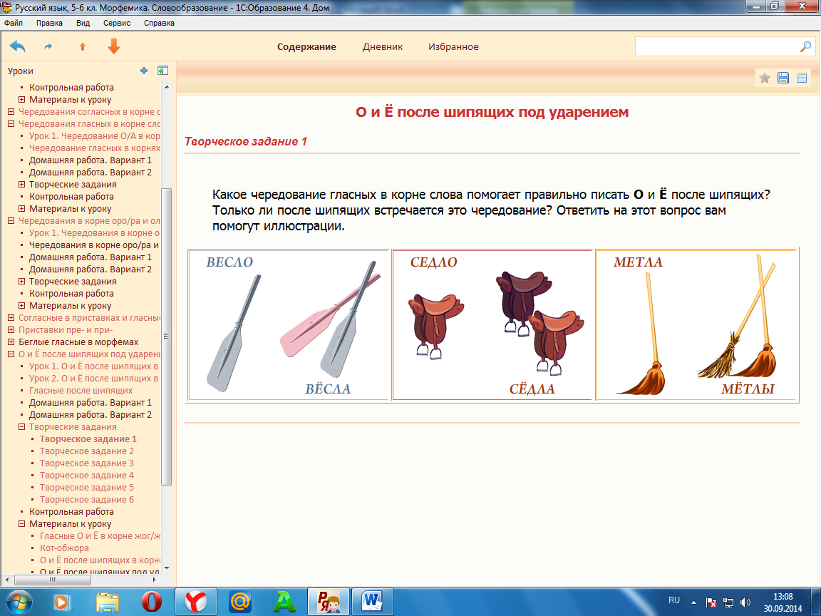  Предполагаемые ответы обучающихся:  Чередование букв е – ё помогает правильно писать О и Ё после шипящих и не только.  Работа по учебнику:  Русский язык. 5 кл.: учеб. для общеобразоват. учреждений/ М.М. Разумовская, С.И. Львова, В.И. Капинос и др.; под ред. М.М. Разумов кой, П.А. Леканта. – 2-е изд., стереотип. – М.: Дрофа, 2013. – 317, [3] с.:ил.,8 л. цв. вкл.  Стр.111, упр. 316. Спишите текст. Объясните написание слов с пропущенными буквами.  Учитель:  Обобщим, все сказанное сегодня на уроке.  Посмотрите иллюстрацию. Опишите её, используя как можно больше слов с О и Ё после шипящих в корне, объясняя выбор орфограммы.  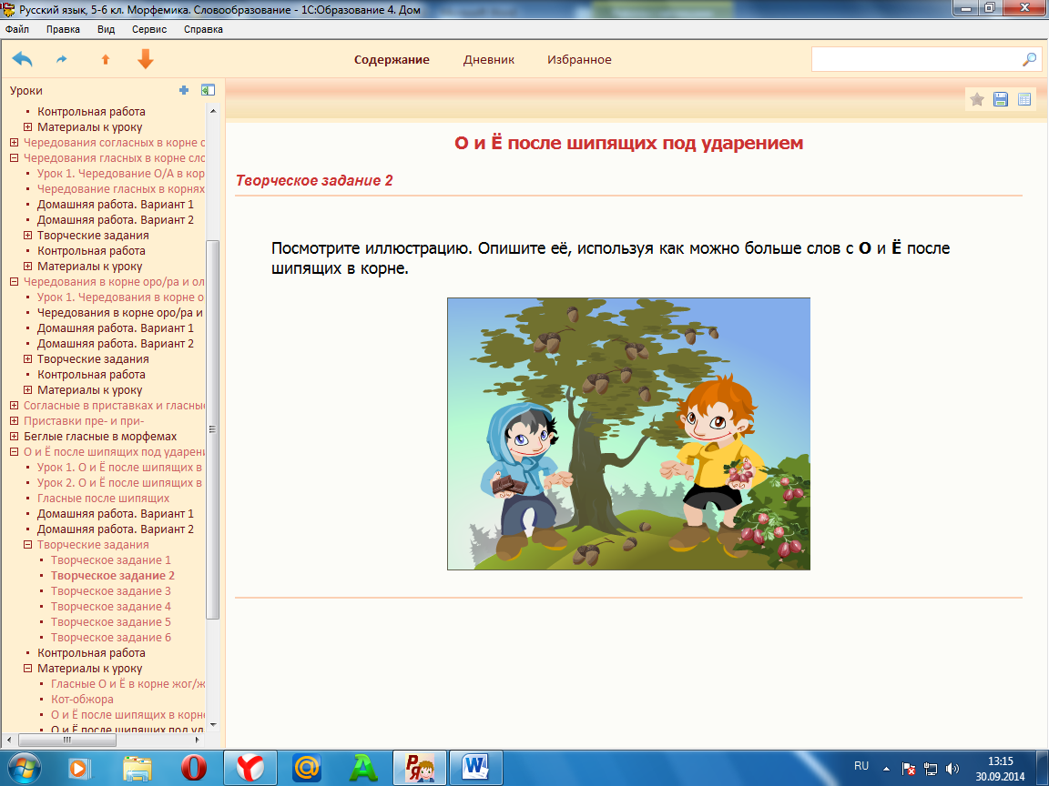  Учитель:  Молодцы, ребята, вы сегодня хорошо потрудились, а теперь оцените себя по следующим критериям (обучающиеся сами себя оценивают):  - «5» - материал усвоен, могу объяснить другим.  - «4» - материал усвоен, готов к выполнению домашнего задания.  - «3» - материал усвоен, но есть вопросы.  Рефлексия:  Цель: Мобилизация учащихся на рефлексию своего поведения (мотивации, способов деятельности, общения). Усвоение принципов саморегуляции и сотрудничества.  - Мобилизация учащихся на рефлексию своего поведения (мотивации, способов деятельности, общения). Усвоение принципов саморегуляции и сотрудничества.  Обучающиеся составляют синквейн по изученной теме.  Учитель:  Синквейн.  Слово синквейн происходит от французского слова, которое означает "пять". Таким образом, синквейн - это стихотворение, состоящее из пяти строк, которое строится по правилам:  1 строка - 1 ключевое слово — тема синквейна, определяющее содержание (обычно существительным).  2 строка - 2 прилагательных, описывающих тему.  3 строка - 3 глагола, характеризующих действия, которые производит существительное.  4 строка - короткое предложение, фраза из 4 слов показывающая Ваше отношение к теме-существительному.  5 строка - синоним или ваши ассоциации из одного слова, которое повторяет суть темы (обычно существительное).  Пример синквейна:  Урок  Интересный, любимый.  Начался, идёт, заканчивается.  Урок дарит новые знания.  Открытие!
5. | Задание на дом, включающее:  • постановку целей самостоятельной работы для учащихся (что должны сделать учащиеся в ходе выполнения домашнего задания);  • определение целей, которые хочет достичь учитель, задавая задание на дом;  • определение и разъяснение учащимся критериев успешного выполнения домашнего задания. | Цель: сообщить обучающимся о дифференцированном домашнем задании: легкий и сложный вариант, разъяснить методику его выполнения, мотивировать необходимость и обязательность акта.  Домашнее задание с использованием программного продукта «1С: Школа. Русский язык, 5-6 классы. Морфемика. Словообразование».  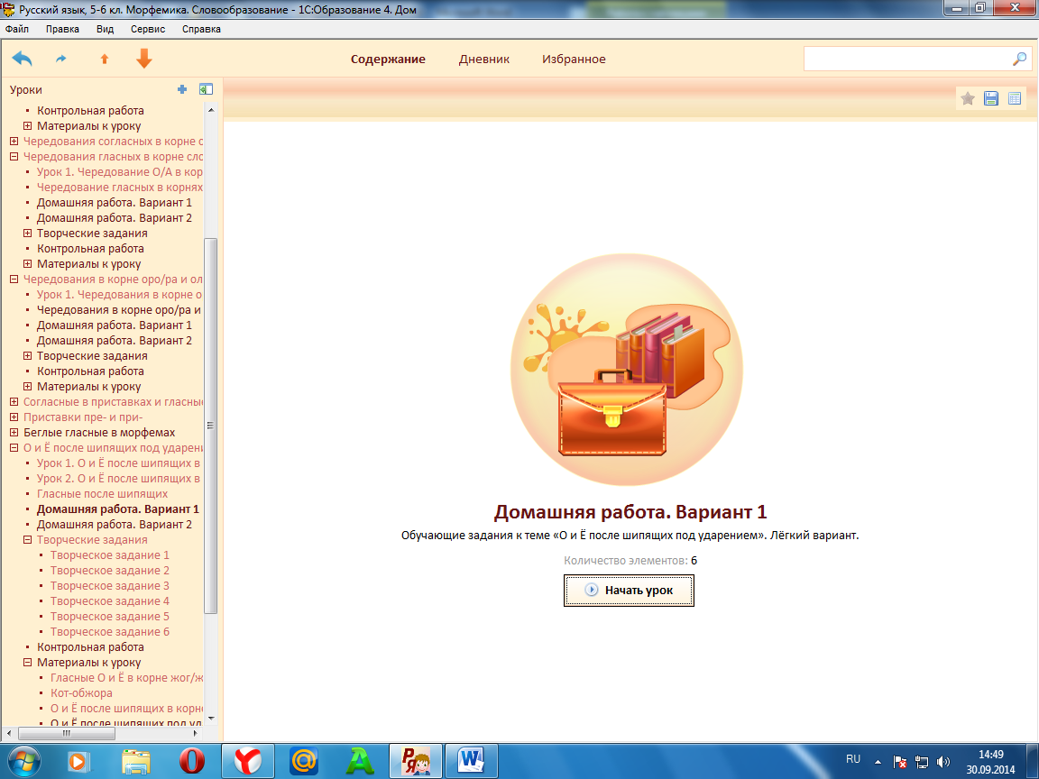  Обеспечение понимания цели, содержания и способов выполнения домашнего задания. Проверка соответствующих знаний. Реализация необходимых и достаточных условий для успешного выполнения домашнего задания всеми обучающимися в соответствии с уровнем их успешности. Дать анализ и оценку успешности достижения цели и наметить перспективу последующей работы. Получение обучающимися информации о реальных результатах учения. Адекватность самооценки обучающихся оценки учителем.

